Tiger-adv-Agentic-RAG
操作手冊
安裝、啟動、向量資料庫、API、Frontend、Evaluation、測試、備份與維運

版本基準：GitHub main branch / Native Qdrant 1.18.2 / Windows 11 / Python 3.11
文件目的：讓沒有參與開發的人，也能依照畫面與步驟完成日常操作與系統還原。

目錄
- 1. 系統總覽與操作範圍
- 2. 架構設計理念
- 3. 各作業之間的關係
- 4. 目錄與重要檔案
- 5. 首次安裝 / GitHub Clean Clone
- 6. 日常啟動
- 7. Health Check
- 8. 單筆 Chat
- 9. Batch Chat
- 10. Stream Chat
- 11. Frontend
- 12. Evaluation
- 13. Qdrant Snapshot 備份
- 14. Snapshot 還原（Windows 實測可靠流程）
- 15. Server-to-Server Migration
- 16. Qdrant Persistence 驗證
- 17. 測試作業
- 18. Git 維運
- 19. 正常關機
- 20. Troubleshooting
- 21. 快速檢查清單

1. 系統總覽與操作範圍
Tiger-adv-Agentic-RAG 是以 FastAPI 為服務入口、LangGraph/Agent workflow 為流程控制核心、Ollama 為本機模型服務、Qdrant 為向量資料庫，並包含 Retrieval、Multi Query、Reranker、Document Grader、Answer Generator、Hallucination Checker、Citation Generator、Evaluation 與 Streamlit Frontend 的 Agentic RAG 系統。
- 正式 API：FastAPI，預設 http://127.0.0.1:8000。
- 正式向量資料庫：Windows Native Qdrant Server 1.18.2，預設 http://127.0.0.1:6333。
- LLM / Embedding：Ollama；目前驗證過 gemma4:e4b 與 bge-m3。
- Frontend：Streamlit，預設 http://127.0.0.1:8501。
- Evaluation：POST /evaluation/run、GET /evaluation/dashboard。
- 主要 Chat：POST /chat；另有 /chat/batch、/chat/stream。

1.1 日常操作與一次性作業
類型 | 作業 | 頻率
日常 | 啟動 Qdrant / Ollama / FastAPI / Frontend | 每天或每次開發
日常 | /health、/chat 驗證 | 每次啟動後
日常 | 測試 / pytest | 修改程式後
維運 | Git fetch/rebase/commit/push | 完成一批修改後
備份 | Qdrant snapshots | 重要資料更新後
還原 | WSL2 restore + server-to-server migration | 換電腦 / 災難復原
評估 | Evaluation API / Dashboard | 模型或流程變更後

2. 架構設計理念

2.1 分層與責任分離
- API 層只處理 HTTP 輸入/輸出與依賴注入；真正的 RAG 邏輯在 workflow / agents / providers。
- Retriever、Reranker、Grader、Generator、Hallucination Checker、Citation Generator 拆成獨立元件，方便測試與替換。
- Qdrant 透過 shared client/factory 集中管理，避免同一 storage 被多個 client 無意識重複開啟。
- Ollama 與 Qdrant 都視為外部服務，因此 API 可獨立啟動、檢查健康狀態並清楚定位故障來源。

2.2 Evidence-first / 驗證優先
設計核心不是『直接讓 LLM 回答』，而是先檢索證據、篩選證據、生成答案，再做 hallucination/grounding 檢查與 citation。
核心 RAG 邏輯
Question
↓
Multi Query / Rewrite
↓
Qdrant Retrieval
↓
BGE Reranker
↓
Document Grader
↓
Answer Generator
↓
Hallucination Checker
↓
Citation Generator
↓
Response

2.3 為什麼正式環境採 Native Qdrant Server
- Python Qdrant Local Mode 在 225k+ points 實測記憶體過高、重開速度慢，不適合作為正式 production backend。
- Native Qdrant Server 可保留 client/server API，又不需要 Docker Desktop 常駐。
- 正式資料放在 data/qdrant-server/；runtime/qdrant/qdrant.exe 與資料庫本身都不進 Git。

2.4 為什麼 Snapshot 還原要經 WSL2
Windows Native Qdrant 1.18.2 直接 upload snapshot 曾實測出現 applied_seq.json Access is denied (os error 5)。因此可靠還原流程改成：先把 snapshot restore 到 WSL2 Linux Qdrant，再使用 public API server-to-server migration 搬到 Windows Native Qdrant。
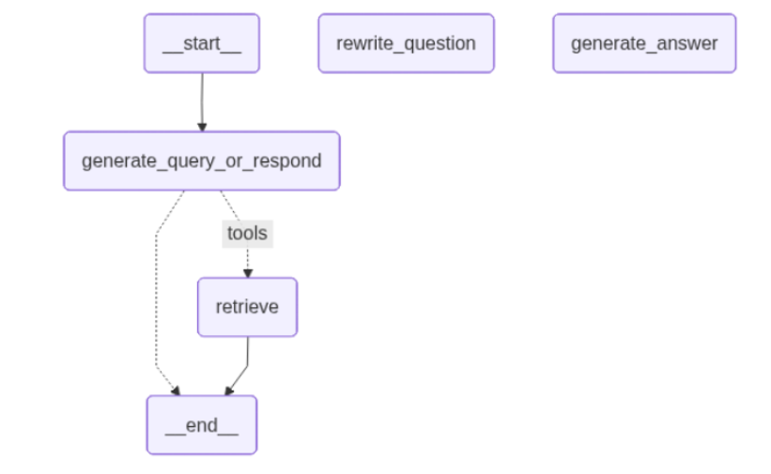
圖 2-1：LangGraph / Workflow 示意畫面（專案歷史輸出）

3. 各作業之間的關係
3.1 Runtime 關係
[使用者 / Frontend / Swagger]
│
▼
FastAPI :8000
│
▼
Agent / LangGraph
├─ Query Generator
├─ Rewrite / Retry
├─ Retriever
│ │
│ ▼
│ Qdrant :6333
├─ BGE Reranker
├─ Document Grader
├─ Answer Generator
├─ Hallucination Checker
└─ Citation Generator
│
▼
回傳答案
▲
│
Ollama :11434
(LLM + Embedding)
3.2 災難復原 / 新電腦還原關係
Google/本機 snapshots
│
▼
WSL2 Linux Qdrant :7333
│
▼
migrate_qdrant_server_to_server.py
│
▼
Windows Native Qdrant :6333
│
▼
FastAPI / Retriever
PASS | 正常每天使用不需要 WSL2 restore，也不需要 Docker Desktop。WSL2 只在 snapshot 還原時使用。

4. 目錄與重要檔案
路徑 | 用途
app.py | FastAPI application 入口
api/routes/chat.py | /chat、/chat/batch、/chat/stream
api/routes/health.py | /health
api/evaluation.py | /evaluation/run
api/evaluation_dashboard.py | /evaluation/dashboard
core/ | Agent、workflow、retriever、provider、config
frontend/Home.py | Streamlit 首頁
frontend/pages/evaluation.py | Evaluation UI
scripts/start_qdrant_native.ps1 | 啟動 Windows Native Qdrant
scripts/stop_qdrant_native.ps1 | 停止本專案 Native Qdrant
scripts/migrate_qdrant_server_to_server.py | Qdrant server-to-server migration
config/qdrant-native.yaml | Native Qdrant 設定
data/qdrant-server/ | 正式 Qdrant persistent DB
runtime/qdrant/qdrant.exe | Windows Native Qdrant binary

5. 首次安裝 / GitHub Clean Clone

5.1 Clone 專案
目的：把 GitHub 程式碼下載到全新的測試資料夾。
操作
Set-Location "D:\0TIGER\6months\PythonAPIDevelopment"
git clone `
"https://github.com/Yi-Hu-Yueh/Yi-Hu-Yueh-Tiger-adv-Agentic-RAG.git" `
"D:\0TIGER\6months\PythonAPIDevelopment\Tiger-adv-Agentic-RAG-github"
Set-Location "D:\0TIGER\6months\PythonAPIDevelopment\Tiger-adv-Agentic-RAG-github"
git status
畫面 / 預期結果
On branch main
Your branch is up to date with 'origin/main'.
nothing to commit, working tree clean

5.2 建立 Python 3.11 venv
目的：確保 clean install 不沿用舊環境，也避免系統 Python 3.14 造成 pygame build 問題。
操作
& "D:\python3.11.3\python.exe" -m venv .venv
& ".\.venv\Scripts\Activate.ps1"
python --version
python -c "import sys; print(sys.executable)
畫面 / 預期結果
Python 3.11.3
...\Tiger-adv-Agentic-RAG-github\.venv\Scripts\python.exe
NOTE | 不要用 Python 3.14 建這個 venv；本專案目前 clean-install 已驗證 Python 3.11.3。

5.3 安裝 dependencies
目的：從 requirements.txt 建立乾淨依賴環境。
操作
python -m pip install --upgrade pip
python -m pip install -r requirements.txt
python -m pip check
畫面 / 預期結果
No broken requirements found.
NOTE | requirements.txt 的 tqdm 只能保留單一版本；目前成功環境為 tqdm==4.68.2。

5.4 準備 Ollama
目的：確認本機 LLM 與 embedding model 可用。
操作
ollama list
ollama pull gemma4:e4b
ollama pull bge-m3
ollama run gemma4:e4b "Hello"
畫面 / 預期結果
Hello! How can I help you today?

5.5 下載 Windows Native Qdrant 1.18.2
目的：每個 clean clone 都需要自己的 runtime/qdrant/qdrant.exe。
操作
$QdrantZip = Join-Path $env:TEMP "qdrant-1.18.2.zip"
Invoke-WebRequest `
-Uri "https://github.com/qdrant/qdrant/releases/download/v1.18.2/qdrant-x86_64-pc-windows-msvc.zip" `
-OutFile $QdrantZip
New-Item -ItemType Directory -Force ".\runtime\qdrant" | Out-Null
Expand-Archive -Path $QdrantZip -DestinationPath ".\runtime\qdrant" -Force
Test-Path ".\runtime\qdrant\qdrant.exe"
畫面 / 預期結果
True

6. 日常啟動
正常每天使用只需要：Native Qdrant + Ollama + FastAPI；Frontend 視需要啟動。

6.1 啟動 Native Qdrant
目的：啟動正式向量資料庫服務。
操作
powershell -ExecutionPolicy Bypass `
-File .\scripts\start_qdrant_native.ps1
畫面 / 預期結果
Native Qdrant ready on http://127.0.0.1:6333 (PID ...).

6.2 啟動 Ollama
目的：提供 LLM 與 embedding。
操作
ollama serve
畫面 / 預期結果
Ollama server listening on 127.0.0.1:11434
NOTE | 若 Ollama Desktop/Service 已在執行，不需重複啟動。

6.3 啟動 FastAPI
目的：啟動系統 API。
操作
$env:QDRANT_MODE="server"
$env:QDRANT_URL="http://127.0.0.1:6333"
$env:DEEPSEEK_API_KEY="YOUR_DEEPSEEK_API_KEY"
python -m uvicorn app:app --host 127.0.0.1 --port 8000
畫面 / 預期結果
Uvicorn running on http://127.0.0.1:8000

6.4 一鍵啟動（可選）
目的：使用 start.py 同時嘗試啟動 Qdrant、FastAPI 與 Streamlit Frontend。
操作
python start.py
畫面 / 預期結果
Enterprise Product Started
API: http://127.0.0.1:8000
Frontend: http://127.0.0.1:8501
NOTE | 目前 start.py 會使用 sys.executable 啟動 API；請先啟動正確 venv。

7. Health Check

7.1 Swagger 檢查
目的：確認 workflow、embedding 與 Qdrant 都可用。
操作
瀏覽器：
http://127.0.0.1:8000/docs
展開 GET /health → Try it out → Execute
畫面 / 預期結果
HTTP 200
status = ok
workflow = ready
vectorstore = connected
qdrant_mode = server
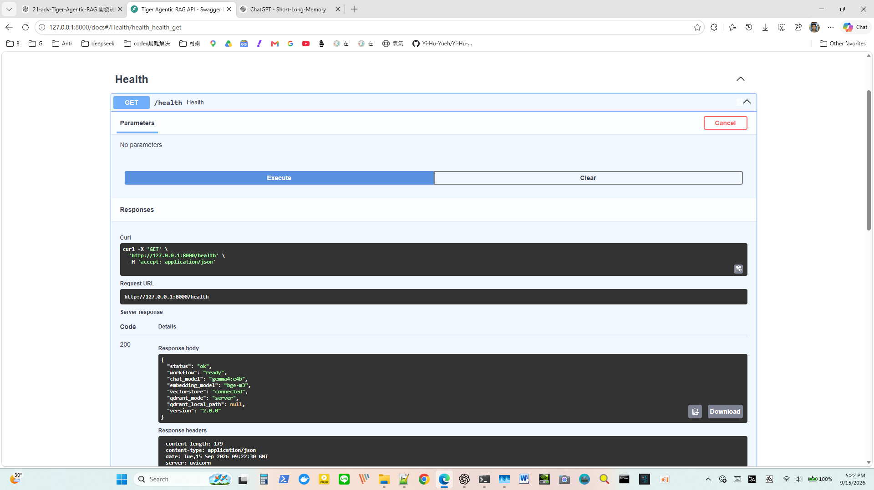
圖 7-1：Swagger /health 成功畫面

7.2 PowerShell 檢查
目的：不用瀏覽器直接檢查 API。
操作
Invoke-RestMethod http://127.0.0.1:8000/health
畫面 / 預期結果
status : ok
workflow : ready
vectorstore : connected
qdrant_mode : server

8. 單筆 Chat 作業

8.1 Swagger POST /chat
目的：測試完整 RAG：Query → Retrieve → Rerank → Grade → Generate → Grounding → Citations。
操作
POST /chat
{
"question": "What is LangGraph and how does it support agentic workflows?"
}
畫面 / 預期結果
HTTP 200
answer: ...
grounded: true
citations: [ ... ]
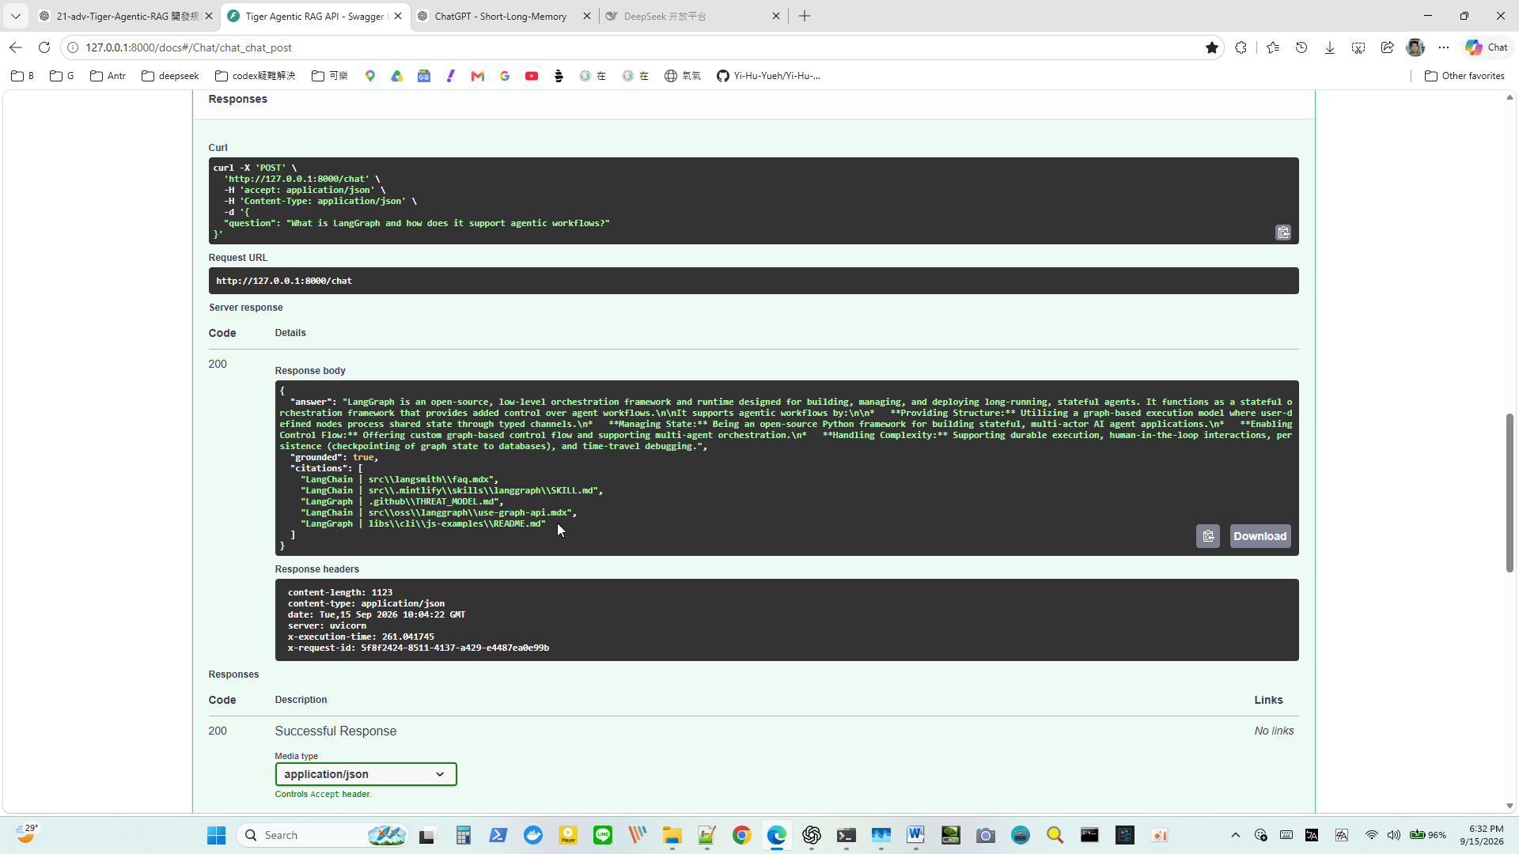
圖 8-1：Swagger /chat 成功回應，包含 grounded=true 與 citations

8.2 何時判定成功
- HTTP status = 200。
- answer 有內容。
- grounded = true（代表 hallucination/grounding 檢查通過）。
- citations 非空，且來源對應檢索文件。

9. Batch Chat 作業
POST /chat/batch 會逐題呼叫同一 workflow，回傳 results 陣列。
Request
POST /chat/batch
{
"questions": [
"What is LangGraph?",
"What is LangChain?"
]
}
畫面 / 預期結果
{
"results": [
{
"answer": "...",
"grounded": true,
"citations": [...]
},
{
"answer": "...",
"grounded": true,
"citations": [...]
}
]
}

10. Stream Chat 作業
Request
POST /chat/stream
{
"question": "What is LangGraph?"
}
目前程式行為是先完成 workflow.run()，再以 text/plain StreamingResponse 輸出最終 answer；因此它是『HTTP streaming response 形式』，不是 token-by-token 即時生成。
NOTE | 若未來要真正 token streaming，需改 workflow/provider 的生成方式；本手冊描述目前實際版本行為。

11. Frontend 作業

11.1 啟動 Streamlit
目的：啟動使用者 UI。
操作
streamlit run frontend/Home.py
畫面 / 預期結果
Local URL: http://localhost:8501
首頁標題為「Tiger Agentic RAG」，另有 Evaluation page。
TIP | 若使用 python start.py，會同時啟動 API 與 Frontend。

12. Evaluation 作業

12.1 執行 Evaluation
Request
POST /evaluation/run?dataset_name=default
[
{
"question": "What is LangGraph?",
"expected_answer": "..."
}
]
系統會對 dataset 每筆問題執行 workflow，取得 predicted_answer 與 contexts，再交給 EvaluationRunner / LLMJudge 計算結果。

12.2 查看 Dashboard
操作
GET /evaluation/dashboard
畫面 / 預期結果
{
"datasets": [
{
"name": "...",
"history_count": ...,
"latest_report": "...",
"latest_metrics": {...}
}
]
}
歷史資料預設在 evaluation/history/，HTML report 在 evaluation/reports/。

13. Qdrant Snapshot 備份
建議把正式 collection 備份成 Qdrant snapshot；不要直接把 data/qdrant-server/ 丟到 Git。
備份操作
$BackupDir = "D:\0TIGER\6months\Qdrant-Google-Backup"
New-Item -ItemType Directory -Force -Path $BackupDir | Out-Null
$cols = @(
"benchmark_crag_task_1_2_bge_m3",
"benchmark_crag_task_1_2_medium_bge_m3",
"benchmark_crag_task_1_2_smoke_bge_m3",
"enterprise_rag"
)
$manifest = @()
foreach ($c in $cols) {
$result = Invoke-RestMethod `
-Method Post `
-Uri "http://127.0.0.1:6333/collections/$c/snapshots?wait=true"
$snapshotName = $result.result.name
$outputFile = Join-Path $BackupDir $snapshotName
Invoke-WebRequest `
-Uri "http://127.0.0.1:6333/collections/$c/snapshots/$snapshotName" `
-OutFile $outputFile
$sha256 = (Get-FileHash $outputFile -Algorithm SHA256).Hash
$manifest += [PSCustomObject]@{
collection = $c
snapshot = $snapshotName
sha256 = $sha256
}
}
$manifest | ConvertTo-Json -Depth 5 |
Set-Content "$BackupDir\manifest.json" -Encoding UTF8

13.1 備份完成畫面
畫面 / 預期結果
Qdrant-Google-Backup\
benchmark_crag_task_1_2_bge_m3-....snapshot
benchmark_crag_task_1_2_medium_bge_m3-....snapshot
benchmark_crag_task_1_2_smoke_bge_m3-....snapshot
enterprise_rag-....snapshot
manifest.json
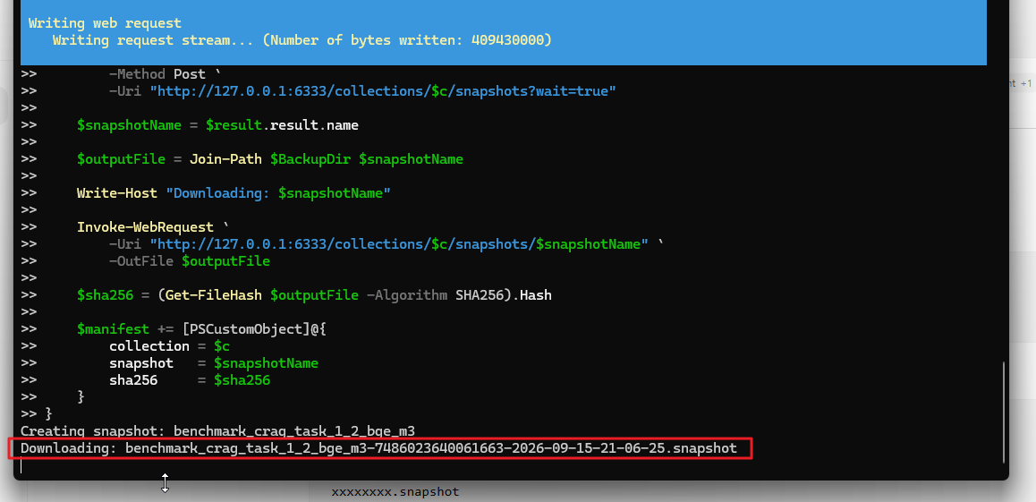
圖 13-1：Snapshot 建立 / 下載中的 PowerShell 畫面

14. Snapshot 還原（Windows 實測可靠流程）
WARN | 不要直接把 snapshot upload 到 Windows Native Qdrant 1.18.2；實測可能在 applied_seq.json 遇到 Access is denied (os error 5)。可靠流程：WSL2 Linux Qdrant :7333 restore → server-to-server migration → Windows Native Qdrant :6333。

14.1 確認 WSL2
目的：準備臨時 Linux Qdrant。
操作
wsl --status
wsl -l -v
畫面 / 預期結果
Default Distribution: Ubuntu
Default Version: 2
Ubuntu Stopped 2

14.2 下載 Linux Qdrant 1.18.2
目的：安裝暫時 restore source。
操作
wsl -d Ubuntu -- bash -lc '
set -e
mkdir -p "$HOME/qdrant-temp/bin"
mkdir -p "$HOME/qdrant-temp/storage"
cd "$HOME/qdrant-temp/bin"
curl -L -o qdrant.tar.gz "https://github.com/qdrant/qdrant/releases/download/v1.18.2/qdrant-x86_64-unknown-linux-musl.tar.gz"
tar -xzf qdrant.tar.gz
chmod +x qdrant
./qdrant --version
'
畫面 / 預期結果
qdrant 1.18.2

14.3 啟動 WSL2 Qdrant :7333
目的：讓 Windows 可透過 localhost:7333 上傳 snapshots。
操作
wsl -d Ubuntu -- bash -lc '
set -e
mkdir -p "$HOME/qdrant-temp/storage"
mkdir -p "$HOME/qdrant-temp/snapshots"
nohup env QDRANT__SERVICE__HOST=0.0.0.0 QDRANT__SERVICE__HTTP_PORT=7333 QDRANT__SERVICE__GRPC_PORT=7334 QDRANT__STORAGE__STORAGE_PATH="$HOME/qdrant-temp/storage" QDRANT__STORAGE__SNAPSHOTS_PATH="$HOME/qdrant-temp/snapshots" "$HOME/qdrant-temp/bin/qdrant" > "$HOME/qdrant-temp/qdrant.log" 2>&1 &
echo $! > "$HOME/qdrant-temp/qdrant.pid"
sleep 5
'
畫面 / 預期結果
Invoke-RestMethod http://127.0.0.1:7333/healthz
healthz check passed

14.4 Restore 4 個 snapshots 到 WSL
目的：把備份還原到 Linux Qdrant。
操作
$RestoreDir = "D:\0TIGER\6months\Qdrant-Google-Backup"
$Manifest = Get-Content "$RestoreDir\manifest.json" -Raw | ConvertFrom-Json
foreach ($item in $Manifest) {
$SnapshotPath = Join-Path $RestoreDir $item.snapshot
$Collection = $item.collection
curl.exe --fail-with-body -X POST `
"http://127.0.0.1:7333/collections/$Collection/snapshots/upload?wait=true&priority=snapshot" `
-F "snapshot=@$SnapshotPath"
if ($LASTEXITCODE -ne 0) {
throw "Restore failed: $Collection"
}
}
畫面 / 預期結果
每個 collection：
{"result":true,"status":"ok",...}

14.5 WSL Restore 後驗證
驗證
$Expected = [ordered]@{
"benchmark_crag_task_1_2_bge_m3" = 259752
"benchmark_crag_task_1_2_medium_bge_m3" = 19416
"benchmark_crag_task_1_2_smoke_bge_m3" = 2530
"enterprise_rag" = 225336
}
foreach ($c in $Expected.Keys) {
$r = Invoke-RestMethod -Method Post `
-Uri "http://127.0.0.1:7333/collections/$c/points/count" `
-ContentType "application/json" `
-Body '{"exact":true}'
[PSCustomObject]@{
Collection = $c
Expected = $Expected[$c]
Actual = $r.result.count
Result = if ($r.result.count -eq $Expected[$c]) { "PASS" } else { "FAIL" }
}
}

14.6 正確結果
畫面 / 預期結果
benchmark_crag_task_1_2_bge_m3 259752 PASS
benchmark_crag_task_1_2_medium_bge_m3 19416 PASS
benchmark_crag_task_1_2_smoke_bge_m3 2530 PASS
enterprise_rag 225336 PASS
Total 507034

15. Server-to-Server Migration
來源 WSL Qdrant :7333；目標 Windows Native Qdrant :6333。

15.1 啟動 Windows Native Qdrant
目的：準備正式 target。
操作
powershell -ExecutionPolicy Bypass `
-File .\scripts\start_qdrant_native.ps1
Invoke-RestMethod http://127.0.0.1:6333/healthz
畫面 / 預期結果
healthz check passed

15.2 執行 Migration
目的：使用 public Qdrant APIs 逐批搬移，並比對 schema / count / ID / payload / vector。
操作
python .\scripts\migrate_qdrant_server_to_server.py `
--source-url http://127.0.0.1:7333 `
--target-url http://127.0.0.1:6333
畫面 / 預期結果
STATUS: PASS
COLLECTION: benchmark_crag_task_1_2_bge_m3 SOURCE_POINTS=259752 TARGET_POINTS=259752 SAMPLED=10
COLLECTION: benchmark_crag_task_1_2_medium_bge_m3 SOURCE_POINTS=19416 TARGET_POINTS=19416 SAMPLED=10
COLLECTION: benchmark_crag_task_1_2_smoke_bge_m3 SOURCE_POINTS=2530 TARGET_POINTS=2530 SAMPLED=10
COLLECTION: enterprise_rag SOURCE_POINTS=225336 TARGET_POINTS=225336 SAMPLED=10

16. Qdrant Persistence 驗證

16.1 停止
目的：確認資料不是只活在目前 process。
操作
powershell -ExecutionPolicy Bypass `
-File .\scripts\stop_qdrant_native.ps1
畫面 / 預期結果
6333 不再 listening

16.2 重新啟動
目的：用同一 data/qdrant-server/ 重啟。
操作
powershell -ExecutionPolicy Bypass `
-File .\scripts\start_qdrant_native.ps1
畫面 / 預期結果
Native Qdrant ready on http://127.0.0.1:6333
重啟後再次跑 4 個 collection count；必須仍是 507,034 points。

17. 測試作業

17.1 單一測試
目的：修改特定功能後先跑最小測試。
操作
python -m pytest tests/test_qdrant_server_migration.py -q
畫面 / 預期結果
7 passed in ...

17.2 Workflow 測試
目的：確認完整 RAG workflow。
操作
python -m pytest tests/test_workflow.py -q
畫面 / 預期結果
1 passed in ...

17.3 Full Suite
目的：release 前或重大修改後執行。
操作
python -m pytest -q
畫面 / 預期結果
234 passed
0 failed
NOTE | 完整測試耗時可能超過 1 小時；不需每次小修改都跑。

18. Git 維運

18.1 修改後確認
操作
git status --short
git diff --stat

18.2 Commit
操作
git add <精確檔案清單>
git commit -m "fix: concise message"
WARN | 避免無腦使用 git add .；尤其 runtime/qdrant、data/qdrant-server、snapshot、MP4 等大型檔不可提交。

18.3 遠端有新 commit 時
操作
git fetch origin
git rebase origin/main
git push origin main
rebase 會把本機尚未 push 的 commit 重新接到遠端最新 main 後面，讓 history 保持直線。

18.4 Push 前大型檔檢查
操作
git rev-list --objects origin/main..main |
git cat-file --batch-check="%(objecttype) %(objectname) %(objectsize) %(rest)" |
ForEach-Object {
$p = $_ -split ' ', 4
if ($p[0] -eq 'blob') {
[PSCustomObject]@{
SizeMB = [math]::Round([int64]$p[2] / 1MB, 2)
Path = $p[3]
}
}
} |
Sort-Object SizeMB -Descending |
Select-Object -First 20
WARN | 只 push main：git push origin main。不要 push --all / --tags / --mirror，避免舊 refs 帶出歷史大型 MP4 blobs。

19. 正常關機
- FastAPI 視窗按 Ctrl+C。
- 若有 Streamlit，停止 Streamlit process。
- 執行 scripts/stop_qdrant_native.ps1 停止本專案 Native Qdrant。
- Ollama 若由 ollama serve 手動啟動，可 Ctrl+C；若由系統服務管理可保持。
- WSL2 臨時 Qdrant 在完成 restore/migration 後不需常駐，可停止 WSL。
停止 Qdrant / WSL（需要時）
powershell -ExecutionPolicy Bypass `
-File .\scripts\stop_qdrant_native.ps1
wsl --shutdown

20. Troubleshooting

6333 已被占用
檢查
Get-NetTCPConnection -State Listen -LocalPort 6333 |
Select-Object LocalAddress,LocalPort,OwningProcess
Get-Process -Id <PID> | Select-Object Id,ProcessName,Path
處理：確認是舊專案 Qdrant、Docker Qdrant 或其他 process；不要直接 kill 未確認的 PID。

Ollama 500 / Failed to load CLIP model
檢查
ollama run gemma4:e4b "Hello"
ollama ps
處理：若直接 ollama run 成功，表示模型本身可用；再重試 FastAPI。

Qdrant WinError 10061
檢查
Test-NetConnection 127.0.0.1 -Port 6333
Invoke-RestMethod http://127.0.0.1:6333/healthz
處理：通常是 Windows Native Qdrant 尚未啟動或 FastAPI 指到錯誤 port。

Snapshot restore Windows os error 5
檢查
不要重試 Windows direct restore。
處理：改用 WSL2 Linux Qdrant :7333 restore，再 server-to-server migrate 到 Windows :6333。

pip install requirements 衝突
檢查
python --version
Get-Content requirements.txt | Select-String tqdm
處理：使用 Python 3.11；tqdm 只保留目前驗證成功的單一版本 4.68.2。

pygame 進入 source build
檢查
python --version
處理：若是 Python 3.14，刪除該 venv，改用 Python 3.11.3 重建。

21. 快速檢查清單
- ☐ Python 3.11 venv 已啟動。
- ☐ Ollama 11434 可用，gemma4:e4b / bge-m3 可用。
- ☐ Windows Native Qdrant 6333/6334 已啟動。
- ☐ GET /health = 200、workflow=ready、vectorstore=connected。
- ☐ POST /chat = 200、grounded=true、citations 非空。
- ☐ 重大修改後至少跑對應 pytest。
- ☐ push 前確認沒有 qdrant.exe、Qdrant DB、snapshot、MP4、真正 .env。
- ☐ 備份後確認 manifest.json 與 snapshot 檔案存在。
- ☐ 災難復原時先 WSL restore，再 migrate 到 Windows Native Qdrant。

附錄 A：重要 Port
Port | 服務 | 用途
6333 | Windows Native Qdrant HTTP | 正式向量 DB
6334 | Windows Native Qdrant gRPC | 正式 Qdrant gRPC
7333 | WSL2 Linux Qdrant HTTP | snapshot restore 暫時 source
7334 | WSL2 Linux Qdrant gRPC | 暫時 source
8000 | FastAPI | API / Swagger
8501 | Streamlit | Frontend
11434 | Ollama | LLM / Embedding

附錄 B：已驗證資料量
Collection | Points
benchmark_crag_task_1_2_bge_m3 | 259,752
benchmark_crag_task_1_2_medium_bge_m3 | 19,416
benchmark_crag_task_1_2_smoke_bge_m3 | 2,530
enterprise_rag | 225,336
Total | 507,034

附錄 C：專案規模（盤點結果）
目前盤點：357 支程式檔、355 個 Python 檔、2 個 PowerShell 檔、20,519 LOC；其中測試檔 157 支。
NOTE | 此數字排除了 venv、Qdrant database、runtime binary、snapshot、下載的第三方 source corpora 與 generated cache。

